Martigny, le 22 Mars 2019



Chères Amies du Vin, chers Amis du Vin,

Notre premier rendez-vous sous le thème de la joute des Pinots noirs a été un succès. De jolies découvertes et un moment de partage nous a permis de vivre une très belle soirée.
Pour la deuxième dégustation le comité a voulu vous proposer des vins peu connus. En effet nous allons partir sur deux îles touristiques que sont la Corse et la Sardaigne.

Je vous invite donc pour partager cette soirée :

L’île de Beauté et L’île enchantée
Jeudi 11 avril, Maison Bourgeoisiale
3977 Granges
19h. Prix de la soirée : CHF 90.--

Sommelier diplômé, passionné, toujours à la recherche de vin à partager, c’est avec un plaisir non dissimulé que j’animerai ce moment avec Christian Gfeller. Il vous présentera les vins Sardes, et de mon côté les vins Corses,

Puissance, intensité et concentration seront au rendez-vous.

Après le coup de feu de carnaval, notre indissociable traiteur Hilaire Pierroz, nous accompagnera à nouveau pour notre plus grand bonheur. Poissons, charcuteries, viandes et fromages agrémenterons cette dégustation méditerranéenne.

Merci de réserver votre place auprès de Maryse au 079 598 12 94 ou par mail msierro@netplus.ch jusqu'au lundi 8 avril 2019.
Votre réservation sera validée après payement sur notre compte BCVs IBAN CH38 0076 5000 K086 5605 0 au nom de ANAV Valais.

Dans l'attente du plaisir de vous voir nombreux à cette occasion, veuillez recevoir, chères Amies et chers Amis du Vin, mes salutations les plus ensoleillées.
Pour le Comité, Jérôme Iglésias

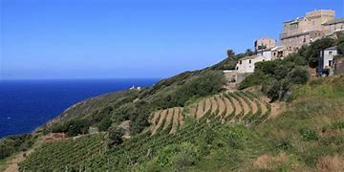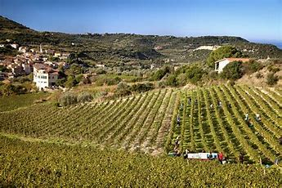
CORSE SARDAIGNE

